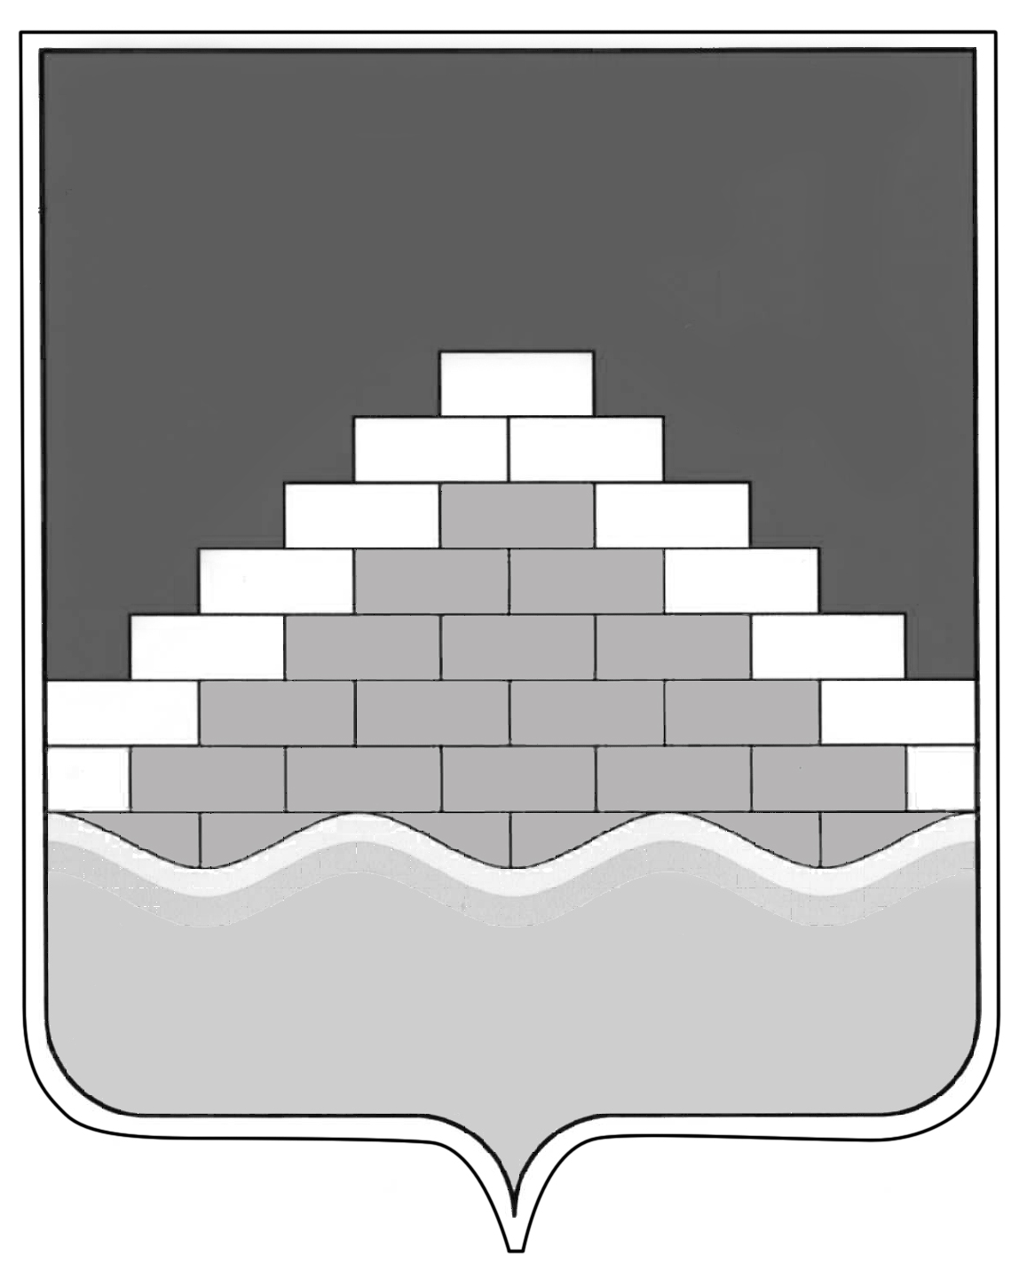

СОВЕТ НАРОДНЫХ ДЕПУТАТОВ
ГОРОДСКОГО ПОСЕЛЕНИЯ - ГОРОД СЕМИЛУКИ ШЕСТОГО СОЗЫВА
СЕМИЛУКСКОГО МУНИЦИПАЛЬНОГО РАЙОНА ВОРОНЕЖСКОЙ ОБЛАСТИ
_____________________________________________________________________________________

sovnardepsem@mail.ru ОГРН 1123668044961, ИНН 3628016576, КПП 362801001

РЕШЕНИЕ

от 17 мая 2023 года № 160
г. Семилуки

Об отмене решения Совета народных депутатов городского
поселения – город Семилуки от 28.04.2023 г. № 148
«Об объявлении конкурса на замещение
вакантной должности муниципальной
службы главы администрации
городского поселения – город Семилуки»

В соответствии с Федеральным законом от 02.03.2006 года № 25-ФЗ «О муниципальной службе в Российской Федерации», статьей 37 Федерального закона от 06.10.2003 г. № 131-ФЗ «Об общих принципах организации местного самоуправления в Российской Федерации», законом Воронежской области от 28.12.2006 г. № 175 - ОЗ «О муниципальной службе в Воронежской области», статьей 38 Устава городского поселения – город Семилуки, решением Совета народных депутатов городского поселения – город Семилуки от 13.05.2022 г. № 93 «Об утверждении Порядка проведения конкурса на замещение должности главы администрации городского поселения – город Семилуки» (в редакции решения Совета народных депутатов городского поселения – город Семилуки от 17.05.2023 г. № 158), с невозможностью официального обнародования решения Совета народных депутатов городского поселения – город Семилуки от 28.04.2023 года № 148 «Об объявлении конкурса на замещение вакантной должности муниципальной службы главы администрации городского поселения – город Семилуки», в целях приведения нормативных правовых актов органов местного самоуправления в соответствие с действующим законодательством и обеспечения конституционного права граждан на равный доступ к муниципальной службе, Совет народных депутатов городского поселения – город Семилуки
РЕШИЛ:
1. Отменить решение Совета народных депутатов городского поселения – город Семилуки от 28.04.2023 г. № 148 «Об объявлении конкурса на замещение вакантной должности муниципальной службы главы администрации городского поселения – город Семилуки».
2. Настоящее решение вступает в силу с момента опубликования.
3. Контроль за исполнением настоящего решения оставляю за собой.

Глава городского поселения - город Семилуки | А. А. Телков

